**Empresa:** Blue sky

**Proyecto:** Pet Sitting

**Integrantes:**

* Alonso Pérez Antonio
* Jiménez Rodríguez Lizet
* Larios Soto Kay

**Grupo:** 7ITI2

**Universidad Tecnológica de Tecámac**

Índice

Introducción 3

Problemática 4

Propuesta de Solución 4

Objetivo general 4

Objetivo especifico 4

EDT 5

Diccionario EDT 6

Acta de constitución del proyecto 7

Suposiciones y Restricciones 12

Plan de trabajo 13

Diagrama de Gantt 17

Ruta critica 19

Ciclo de vida 20

Estándares de calidad 21

Presupuesto 22

Roles y Perfiles de los actores involucrados 23

Organigrama 24

Matriz raci 25

Plan de adquisiciones y contrataciones 26

Stakeholders 27

Factores clave de desempeño 28

Planeación de las comunicaciones del proyecto TI 29

Análisis cuantitativo y cualitativo de los riesgos 30

Plan de propuesta de riesgos 31

Formato de cierre del proyecto 32

Encuesta de satisfacción del cliente 33

Cotización real del proyecto 34

Referencias 35

Anexos 36

# Introducción

# Problemática

En la actualidad la sociedad está optando por tener una mascota como parte de su familia, el rango de personas que toman esta decisión se encuentra entre los 20 y 30 años, la mayoría de estas personas son estudiantes o profesionistas que no cuentan con el tiempo necesario y en ocasiones salen de viaje sin tener con quien dejar a su mascota. Olvidando así los cuidados o necesidades que cada ejemplar requiere.

# Propuesta de Solución

Una alternativa muy útil para este tipo de personas es crear un sistema de control para la dispensación de comida en el cual el usuario podrá dar de alta a su mascota al momento de seleccionar el tipo de animal (perro, gato, conejo y algunos roedores) el sistema mostrara una serie de recomendaciones para el cuidado de la mascota.

# Objetivo general

Crear un dispensador de alimento para mascota con el fin de llenar el plato de comida de la mascota con base en el tipo de mascota, raza, edad, tamaño y peso de forma automática.

# Objetivo especifico

* Crear una aplicación de escritorio para dar de alta a la mascota.
* Crear la conexión entre aplicación de escritorio y Arduino.
* Llevar un control sobre el alimento de la mascota

# 

# EDT

A continuación, se describe la estructura de desglose de trabajo. Se describen las fases y los entregables a presentar en dicha fase.

Los entregables son todos los componentes que se tienen que llevar a cabo para alcanzar el objetivo del proyecto. Tal como se muestra en la Figura 1.6

Sprint 2

Sprint 1

EDT

Sprint 3

* Creación de la base de datos
* Gestión de la mascota
* Especificación de requerimientos
* Diseño del prototipo
* Storyboards de la aplicación.
* Diseño de la base de datos.

Sprint 4

Sprint 5

* Prototipo físico.
* Sistema de control
* Registrar mascota.
* Mostrar datos.
* Eliminar ejemplar
* Modificar datos.

Sprint 6

* Ensamble del prototipo.
* Modelo terminado
* Documentación final
* Manual de usuario
* Manual Técnico

# Diccionario EDT

A continuación, se presentará el diccionario del EDT que consiste en la descripción detallada del contenido de cada uno de los componentes de la EDT. Es un documento que acompaña y respalda a la EDT.

|  |  |  |  |  |
| --- | --- | --- | --- | --- |
| Nombre del proyecto: | Pet Sitting | | | |
| Fecha: | 30 de febrero de 2019 | | | |
| Nombre de la fase: | Sprint 1 | | | |
| Descripción de la fase: | Se llevara a cabo todas las actividades relacionadas con planteamiento, objetivos, requerimientos y toda la parte del análisis del proyecto. | | | |
| Responsables de la fase: | Líder de proyecto y Analista. | | | |
| Actividades: | Número de horas | Fecha | Costos | Responsable |
| * Especificación de requerimientos * Diseño del prototipo * Storyboards de la aplicación. * Diseño de la base de datos. | 100 horas | 07-01-19  Al  11-03-19 | Licencias de paquetería para documentación. | Líder de proyecto y analista. |
| Firma del líder. | | |  | |

|  |  |  |  |  |
| --- | --- | --- | --- | --- |
| Nombre del proyecto: | Pet Sitting | | | |
| Fecha: | 30 de febrero de 2019 | | | |
| Nombre de la fase: | Sprint 2 | | | |
| Descripción de la fase: | Se diseña los materiales gráficos, como son: Logos, diagramas y prototipos del sistema. | | | |
| Responsables de la fase: | Analista y diseñador | | | |
| Actividades: | Número de horas | Fecha | Costos | Responsable |
| * Creación de la base de datos * Gestión de la mascota | 70 horas | 14-01-19  Al  25-03-19 | Licencia de software de diseño.  $640.00 | Diseñador |
| Firma del líder | | |  | |

|  |  |  |  |  |
| --- | --- | --- | --- | --- |
| Nombre del proyecto: | Pet Sitting | | | |
| Fecha: | 30 de febrero de 2019 | | | |
| Nombre de la fase: | Sprint 3 | | | |
| Descripción de la fase: | Se desarrollan las actividades más complejas que tienen relación física o lógica con el sistema. | | | |
| Responsables de la fase: | Diseñador y Desarrollador | | | |
| Actividades: | Número de horas | Fecha | Costos | Responsable |
| * Prototipo físico. * Sistema de control | 390 horas | 22-04-19  Al  12-08-19 | Licencias de software de desarrollo.  Componentes electrónicos  Materiales textiles para el dispensador  $845.00 | Desarrollador |

|  |  |  |  |  |
| --- | --- | --- | --- | --- |
| Nombre del proyecto: | Pet Sitting | | | |
| Fecha: | 30 de febrero de 2019 | | | |
| Nombre de la fase: | Sprint 4 | | | |
| Descripción de la fase: | Se realizar las pruebas y validaciones respectivas y su documentación final junto con los manuales correspondientes. | | | |
| Responsables de la fase: | Líder de proyecto y Analista. | | | |
| Actividades: | Número de horas | Fecha | Costos | Responsable |
| * Ensamble del prototipo. | 100 | 26-08-19  Al  30-09-19 | Impresiones y copias correspondientes.  $250.00 | Analista y Desarrollador. |
| Firma del líder | | |  | |

|  |  |  |  |  |
| --- | --- | --- | --- | --- |
| Nombre del proyecto: | Pet Sitting | | | |
| Fecha: | 30 de febrero de 2019 | | | |
| Nombre de la fase: | Sprint 5 | | | |
| Descripción de la fase: | Se realizar las pruebas y validaciones respectivas y su documentación final junto con los manuales correspondientes. | | | |
| Responsables de la fase: | Líder de proyecto y Analista. | | | |
| Actividades: | Número de horas | Fecha | Costos | Responsable |
| * Ensamble del prototipo. | 100 | 26-08-19  Al  30-09-19 | Impresiones y copias correspondientes.  $250.00 | Analista y Desarrollador. |
| Firma del líder | | |  | |

|  |  |  |  |  |
| --- | --- | --- | --- | --- |
| Nombre del proyecto: | Pet Sitting | | | |
| Fecha: | 30 de febrero de 2019 | | | |
| Nombre de la fase: | Sprint 6 | | | |
| Descripción de la fase: | Se realizar las pruebas y validaciones respectivas y su documentación final junto con los manuales correspondientes. | | | |
| Responsables de la fase: | Líder de proyecto y Analista. | | | |
| Actividades: | Número de horas | Fecha | Costos | Responsable |
| * Documentación final * Manual de usuario * Manual Técnico | 100 | 26-08-19  Al  30-09-19 | Impresiones y copias correspondientes.  $250.00 | Analista y Desarrollador. |
| Firma del líder | | |  | |

# Acta de constitución del proyecto

En el presente documento se detallan los aspectos más importantes para poder integrar de manera formal el proyecto:

Creado por la empresa:

El día 7 de Enero del 2019 de manera formal, siendo el cliente María Luisa Morales Monroy, dicho proyecto será supervisado por Lizet Jiménez Rodríguez, el cuál supervisará las funciones delegadas a:

* Antonio Alonso Pérez.
* Kay Larios Soto.

Propósito del Proyecto

El propósito del proyecto “Pet Sitting” es realizar el dispensador de alimento para las mascotas (perros, gatos, conejos y algunos roedores). Es evitar al dueño de la mascota servir el alimento, como además le permite al dueño de la mascota salir de casa sin ninguna preocupación en dejar solo al animal, como también que personas ajenas tenga a su cargo la responsabilidad del cuidado de la mascota.

Alcance

El dispensador de alimento para mascota va dirigido a perros, gatos y conejos, el cual tiene como objetivo principal llenar el plato de comida vertiendo la cantidad aproximada que la mascota necesita dependiendo del tipo, raza y edad, esta acción será llevada a cabo en una hora especificada por el usuario y además el dispensador podrá enviar una notificación cuando el alimento este por acabarse, como también se le podrá notificar al usuario cuando sea necesario actualizar la información de su mascota.

Justificación del proyecto

Se hizo una encuesta en la cual nos indica que mayormente las personas no pueden adoptar una mascota por el motivo que no tienen el tiempo suficiente para cuidarlo o darle alimento a la mascota o en algunas ocasiones el dueño(a) no tiene con quien dejar encargado a la mascota para su cuidado.

Descripción del proyecto

Es realizar un dispensador de alimentos dirigido para las mascotas con el fin de llenar el plato de alimento de manera automática para que el dueño no tenga que estar sirviendo la hora que le corresponda el alimento para el animal y su única función del dueño es llenar el dispensador cuando este se le notifique.

Entregables

Al momento de presentar el proyecto al cliente se le entregará:

* Manual de usuario.
* Manual Técnico.
* Documentación del proyecto.
* Aplicación de escritorio.
* Dispensador de alimento (Prototipo).

Restricciones

* No puede dispensar el alimento a más de una mascota a la vez
* No puede dispensar el agua a la mascota
* No se puede manejar de manera manual
* No puede llenarse solo el alimento
* Debe estar enchufado a la electricidad

Riesgos del proyecto

Algunos de los riesgos que se pueden presentar durante el desarrollo del proyecto son:

* Que se descomponga algún equipo de cómputo.
* Accidentes.
* Enfermedades.
* Desastres naturales.
* Problemas climáticos.
* Los componentes técnicos no son los adecuados.
* Perdida de información.
* Problemas financieros.
* Cambios inesperados por parte del cliente.

Requerimientos del producto final

* Proporcionar un Dispensador con conexiones estables y seguras.
* Entregar fuente de alimentación para el sistema.
* Otorgar archivo de instalación para el sistema.
* Cumplir con los estándares establecidos al inicio.

Requerimientos del proyecto

Algunos de los requerimientos funcionales y no funcionales son:

* Registrar mascota.
* Modificar datos de la mascota.
* Eliminar datos de la mascota.
* Mostrar datos de la mascota.
* Mostrar información precargada a seleccionar.
* Seleccionar datos sobre la mascota.
* Envía datos al dispositivo.
* Envía notificación para actualizar datos de la mascota.
* Envía notificación de aviso cuando haya poca cantidad de alimento.
* Dispensar la cantidad de alimento a soltar.
* Llenar el plato de comida de la mascota.
* Abrir puerta del alimento.
* Cerrar puerta del alimento.
* Detectar insuficiencia de alimento del dispensador.

Presupuesto estimado

Para el desarrollo de este proyecto se emplea la tecnología de arduino. Esto quiere decir que se aplicara el lenguaje c++ para su desarrollo. Arduino nos brinda la opción de trabajar con múltiples tipos de sensores y diversos componentes electrónicos para adaptar los voltajes necesarios, el tipo y velocidad de movimiento, la calidad y estabilidad del producto entre otros factores. A continuación se redacta una lista temporal de materiales para el total funcionamiento del proyecto.

|  |  |  |
| --- | --- | --- |
| **Tipo de Recurso** | **Descripción** | **Precio** |
| Electrónica | Arduino uno, Arduino nano, servo Power Pro SG90, resistencias (personalizadas), interruptor, relevador (personalizado), leds, capacitores(personalizado), fuente de poder, bocina 8 ohms, modulo SIM, Modulo sd, cable telefónico, placa fenólica, cautín, pasta para soldar, base para cautín, soldadura. | $586.00 |
| Textil | Silicón, acrílico blanco, pintura vinci, acrílico azul, cúter, esmalte en aerosol. | $190.00 |
| Pruebas y consumos. | Dispensador de comida, croqueta (personalizada), | $100.00 |
|  | Total: | $876.00 |

Niveles de autoridad

A continuación se describen los niveles de autoridad que tiene cada uno de los involucrados en el proyecto, pudiendo tener más de uno cada integrante.

|  |  |
| --- | --- |
| **Área de autoridad** | **Descripción del nivel de autoridad** |
| Decisiones hacia el personal | Líder de Proyecto: Lizet Jiménez Rodríguez |
| Administración del presupuesto | Analista: Antonio Alonso Pérez. |
| Toma de decisiones técnicas | Programador: Kay Larios Soto |
| Resolución de conflictos dentro del proyecto | Líder de Proyecto: Lizet Jiménez Rodríguez. |

Aprobaciones

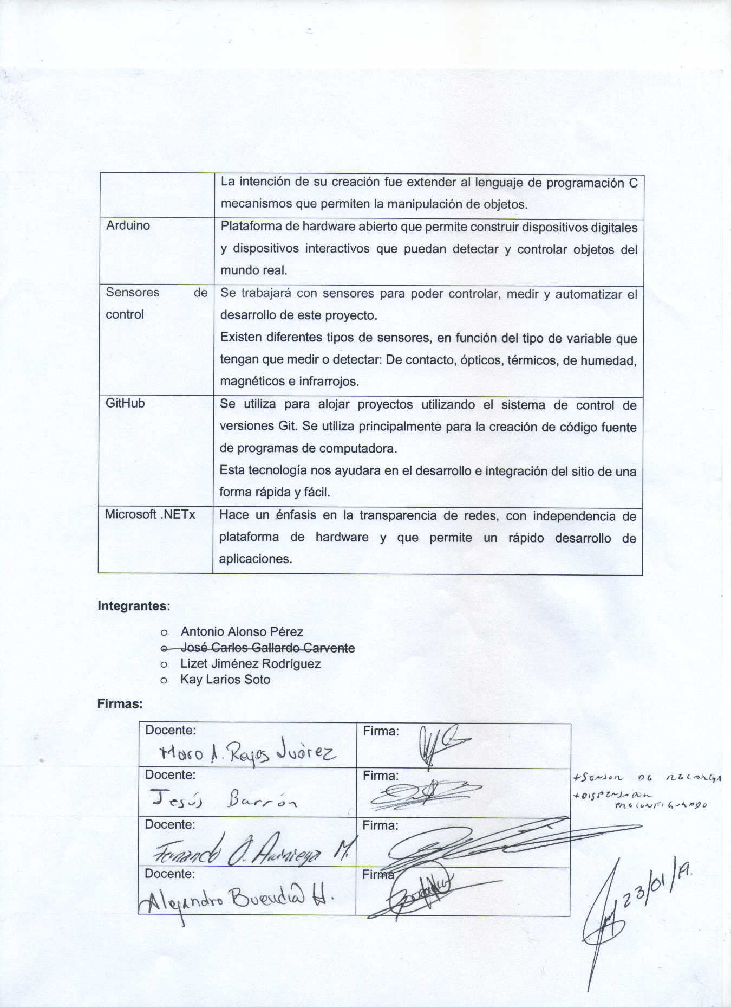

# Suposiciones y Restricciones

# Plan de trabajo

Asignar responsabilidades a los miembros del equipo aumenta la eficiencia, ya que permite tener una comprensión clara de los roles del proyecto; asignar las funciones también permite a los miembros de un equipo tener una mejor idea de quiénes están trabajando en tareas estrechamente relacionadas. (Ver tabla 1.2)

|  |  |  |
| --- | --- | --- |
| # | Actividad | Responsable |
| 1 | Planteamiento del problema | Líder de Proyecto |
| 2 | Planteamiento de la solución | Líder de Proyecto |
| 3 | Realizar logo de la empresa | Diseñador |
| 4 | Realizar logo del proyecto | Diseñador |
| 5 | Establecer objetivo general y específico | Líder de Proyecto |
| 6 | Realizar descripción del proyecto | Analista |
| 7 | Establecer justificación del proyecto | Analista |
| 8 | Realizar los requerimientos | Analista |
| 9 | Realizar listado de materiales para el prototipo | Analista |
| 10 | Realizar el presupuesto del proyecto | Líder de Proyecto |
| 11 | Establecer formato del proyecto | Analista |
| 12 | Establecer metodología a usar para el proyecto | Analista |
| 13 | Realizar diagrama de Gantt del proyecto | Analista |
| 14 | Realizar plan de trabajo | Analista |
| 15 | Establecer actividades entre los integrantes del equipo | Líder de Proyecto |
| 16 | Establecer perfiles a los integrantes del equipo | Líder de Proyecto |
| 17 | Realizar los casos de uso | Analista |
| 18 | Realizar diagrama de actividades de los casos de uso | DBA |
| 19 | Realizar la base de datos | DBA |
| 20 | Realizar diagrama de entidad-relación | DBA |
| 21 | Realizar los storyboards de la aplicación del escritorio | Diseñador |
| 22 | Realizar diseño del prototipo del dispensador | Diseñador |
| 23 | Establecer restricciones | Analista |
| 24 | Evaluación de riesgos | Analista |
| 25 | Desarrollar el diseño de la aplicación de escritorio | Diseñador |
| 26 | Desarrollar Inicio de sesión en la aplicación | Desarrollador |
| 27 | Desarrollar el CRUD de mascota | Desarrollador |
| 28 | Desarrollar el registro de usuarios | Desarrollador |
| 29 | Aprender arduino | Desarrollador |
| 30 | Compra de materiales del prototipo | Analista |
| 31 | Abrir y cerrar compuertas | Desarrollador |
| 32 | Dispensar cierta cantidad de alimento | Desarrollador |
| 33 | Detectar insuficiencia de alimento | Desarrollador |
| 34 | Controlar tiempos de comida | Desarrollador |
| 35 | Conexión aplicación- arduino | DBA |
| 36 | Conexión base-aplicación | DBA |
| 37 | Montar dispensador de alimento | Desarrollador |
| 38 | Enviar notificaciones sms | Desarrollador |
| 39 | Hacer pruebas al dispensador | Analista, Desarrollador |
| 40 | Hacer pruebas a la aplicación de escritorio | Analista, Desarrollador |
| 41 | Realizar el documento final del proyecto | Analista |
| 42 | Realizar el costo del proyecto | Analista |
| 43 | Realizar manual de usuario | Analista |
| 44 | Realizar el manual técnico | Desarrollador |
| 45 | Elaboración de las diapositivas del proyecto | Analista |
| 46 | Diseño del stand | Analista, Diseñador |
| 47 | Imprevistos o retrasos. | Líder de Proyectos. |

**Tabla 1.2** Asignación de actividades

Dentro de *Pet Sitting* se desarrolló un plan de trabajo ya que brinda la posibilidad de estructurar y organizar un conjunto de actividades o pasos a realizar, además de establecer cuáles son las prioridades y determinar un cronograma en cual se debe desarrollar dicho plan a fin de alcanzar un objetivo. (Ver Tabla 1.3)

|  |  |  |  |  |  |
| --- | --- | --- | --- | --- | --- |
| **#** | **Descripción** | **Semana** | | **Fechas** | |
| **Inicio** | **Termino** | **Inicio** | **Termino** |
| 1 | Planteamiento del problema | 1 | 1 | 07-01-19 | 11-01-19 |
| 2 | Planteamiento de la solución | 1 | 1 | 07-01-19 | 11-01-19 |
| 3 | Realizar logo de la empresa | 2 | 2 | 14-01-19 | 14-01-19 |
| 4 | Realizar logo del proyecto | 2 | 2 | 14-01-19 | 14-01-19 |
| 5 | Establecer objetivo general y específico | 2 | 2 | 14-01-19 | 14-01-19 |
| 6 | Realizar descripción del proyecto | 3 | 3 | 21-01-19 | 21-01-19 |
| 7 | Establecer justificación del proyecto | 3 | 3 | 21-01-19 | 21-01-19 |
| 8 | Realizar los requerimientos | 3 | 3 | 21-01-19 | 21-01-19 |
| 9 | Realizar listado de materiales para el prototipo | 4 | 4 | 28-01-19 | 28-01-19 |
| 10 | Realizar el presupuesto del proyecto | 4 | 4 | 28-01-19 | 28-01-19 |
| 11 | Establecer formato del proyecto | 4 | 4 | 28-01-19 | 28-01-19 |
| 12 | Establecer metodología a usar para el proyecto | 5 | 5 | 04-02-19 | 08-02-19 |
| 13 | Realizar diagrama de Gantt del proyecto | 6 | 6 | 11-02-19 | 15-02-19 |
| 14 | Realizar plan de trabajo | 7 | 7 | 18-02-19 | 22-02-19 |
| 15 | Establecer actividades entre los integrantes del equipo | 7 | 7 | 18-02-19 | 22-02-19 |
| 16 | Establecer perfiles a los integrantes del equipo | 7 | 7 | 18-02-19 | 22-02-19 |
| 17 | Realizar los casos de uso | 8 | 8 | 25-02-19 | 01-03-19 |
| 18 | Realizar diagrama de actividades de los casos de uso | 9 | 9 | 04-03-19 | 08-03-19 |
| 19 | Realizar la base de datos | 9 | 9 | 04-03-19 | 08-03-19 |
| 20 | Realizar diagrama de entidad-relación | 9 | 9 | 04-03-19 | 08-03-19 |
| 21 | Realizar los storyboards de la aplicación del escritorio | 10 | 10 | 11-03-19 | 15-03-19 |
| 22 | Realizar diseño del prototipo del dispensador | 10 | 10 | 11-03-19 | 15-03-19 |
| 23 | Establecer restricciones | 10 | 10 | 11-03-19 | 15-03-19 |
| 24 | Evaluación de riesgos | 10 | 10 | 11-03-19 | 15-03-19 |
| 25 | Desarrollar el diseño de la aplicación de escritorio | 11 | 11 | 18-03-19 | 22-03-19 |
| 26 | Desarrollar Inicio de sesión en la aplicación | 12 | 13 | 25-03-19 | 05-04-19 |
| 27 | Desarrollar el CRUD de mascota | 14 | 15 | 08-04-19 | 19-04-19 |
| 28 | Desarrollar el registro de usuarios | 16 | 18 | 22-04-19 | 10-05-19 |
| 29 | Aprender Arduino | 19 | 21 | 13-05-19 | 31-05-19 |
| 30 | Compra de materiales del prototipo | 22 | 23 | 03-06-19 | 14-06-19 |
| 31 | Abrir y cerrar compuertas | 24 | 25 | 17-06-19 | 28-06-19 |
| 32 | Dispensar cierta cantidad de alimento | 26 | 26 | 01-07-19 | 05-07-19 |
| 33 | Detectar insuficiencia de alimento | 27 | 27 | 08-07-19 | 12-07-19 |
| 34 | Controlar tiempos de comida | 28 | 28 | 15-07-19 | 19-07-19 |
| 35 | Conexión aplicación- Arduino | 29 | 31 | 22-07-19 | 09-08-19 |
| 36 | Conexión base-aplicación | 32 | 33 | 12-08-19 | 23-08-19 |
| 37 | Montar dispensador de alimento | 34 | 35 | 26-08-19 | 06-09-19 |
| 38 | Enviar notificaciones SMS | 34 | 35 | 26-08-19 | 06-09-19 |
| 39 | Hacer pruebas al dispensador | 36 | 36 | 16-09-19 | 20-09-19 |
| 40 | Hacer pruebas a la aplicación de escritorio | 37 | 37 | 23-09-19 | 27-09-19 |
| 41 | Realizar el documento final del proyecto | 38 | 39 | 30-09-19 | 11-10-19 |
| 42 | Realizar el costo del proyecto | 38 | 39 | 30-09-19 | 11-10-19 |
| 43 | Realizar manual de usuario | 40 | 40 | 14-10-19 | 18-10-19 |
| 44 | Realizar el manual técnico | 41 | 41 | 21-10-19 | 25-10-19 |
| 45 | Elaboración de las diapositivas del proyecto | 42 | 44 | 28-10-11 | 15-11-19 |
| 46 | Diseño del stand | 42 | 44 | 28-10-11 | 15-11-19 |
| 47 | Imprevistos o retrasos. | 42 | 44 | 28-10-11 | 15-11-19 |

**Tabla 1.3** Plan de trabajo

# Diagrama de Gantt

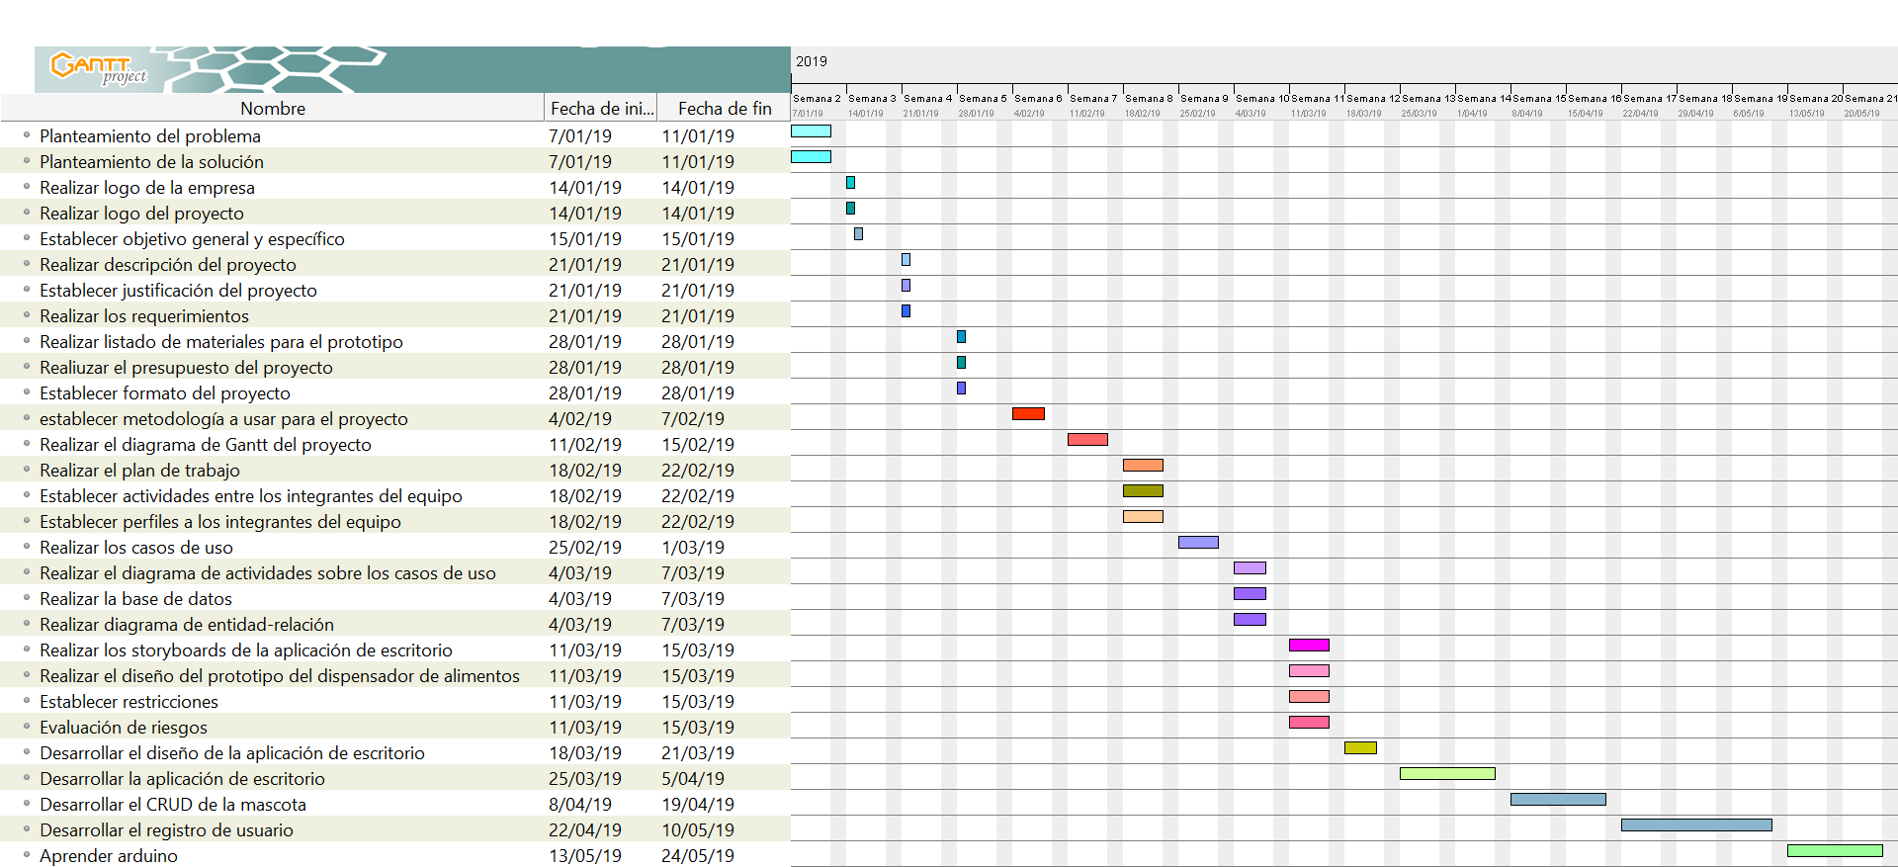Es una herramienta gráfica cuyo objetivo es exponer el tiempo de dedicación previsto para diferentes tareas o actividades de un proyecto a lo largo de un tiempo total determinado como se muestra en la figura 1.4 y 1.5.

**Figura 1.4** Diagrama de Gantt

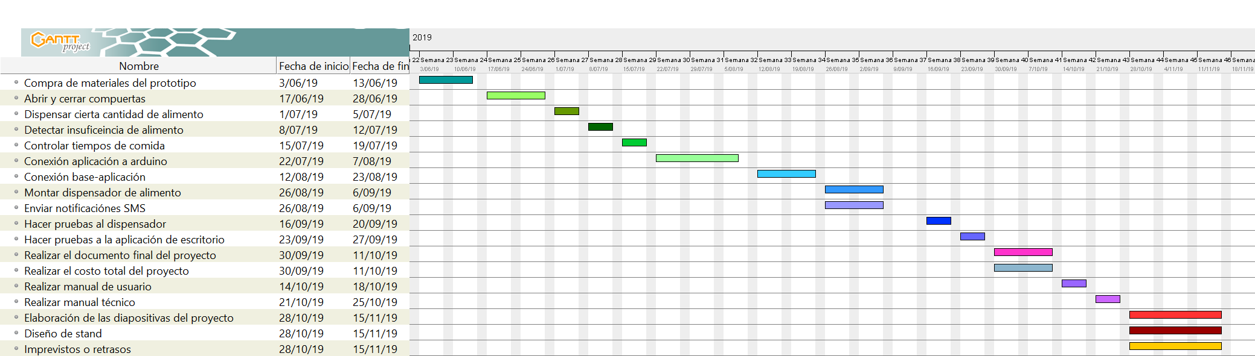

**Figura 1.5** Diagrama de Gantt

# Ruta critica

# Ciclo de vida

# Estándares de calidad

# Presupuesto

# Roles y Perfiles de los actores involucrados

Se **asignan roles**entre el equipo de trabajo, ya sea de manera directa o de manera inconsciente, ya que debido a las competencias de cada persona se va creando una estructura interna que identifica a la propia empresa en todos los aspectos relacionados con ella.

|  |  |  |  |  |  |
| --- | --- | --- | --- | --- | --- |
| Integrante | Puesto | Características del puesto | Características de la persona | Años de experiencia | Conocimientos |
| Antonio Alonso Pérez | Desarrollador | Inteligente  Se actualiza a las nuevas tecnologías  Innovador | Proactiva  Busca más a fondo  Eficaz | 8 meses | Java  C++  JavaScript |
| Lizet Jiménez Rodríguez | Líder de proyecto | Apoya al equipo  Buena comunicación  Buen carácter | Eficiente  Responsable  Comunicadora | 4 meses | Administración de equipo  Organizativa |
| Kay Larios Soto | DBA | Manejo de datos  Seguridad en la información  Inteligente | Responsable  Facilidad de diseño en BD  Inteligente | 1 año | Postgets SQL  MySQL  SQL Server |
| Antonio Alonso Pérez | Diseñador | Creativo  Activo  Facilidad de diseño | Innovador  Creativo  Responsable | 1 año | Blender  Ps c6  Sketchup |
| Lizet Jiménez Rodríguez | Analista | Facilidad de documentación  Buena comunicación  Inteligente | Experiencia en gestión  Inteligente  Proactiva | 1 año | Metodologías web  Gestión de equipos |
| Antonio Alonso Pérez | Administrador de electrónica. | Inteligente  Innovación de tecnologías  Organizado | Creativo  Buena memoria de componentes | 2 años | Arduino  PCLamb  Ensamble y corriente. |

# Organigrama

# Matriz raci

# Plan de adquisiciones y contrataciones

# Stakeholders

# Factores clave de desempeño

# Planeación de las comunicaciones del proyecto TI

# Análisis cuantitativo y cualitativo de los riesgos

# Plan de propuesta de riesgos

# Formato de cierre del proyecto

# Encuesta de satisfacción del cliente

# Cotización real del proyecto

# Referencias

# Anexos